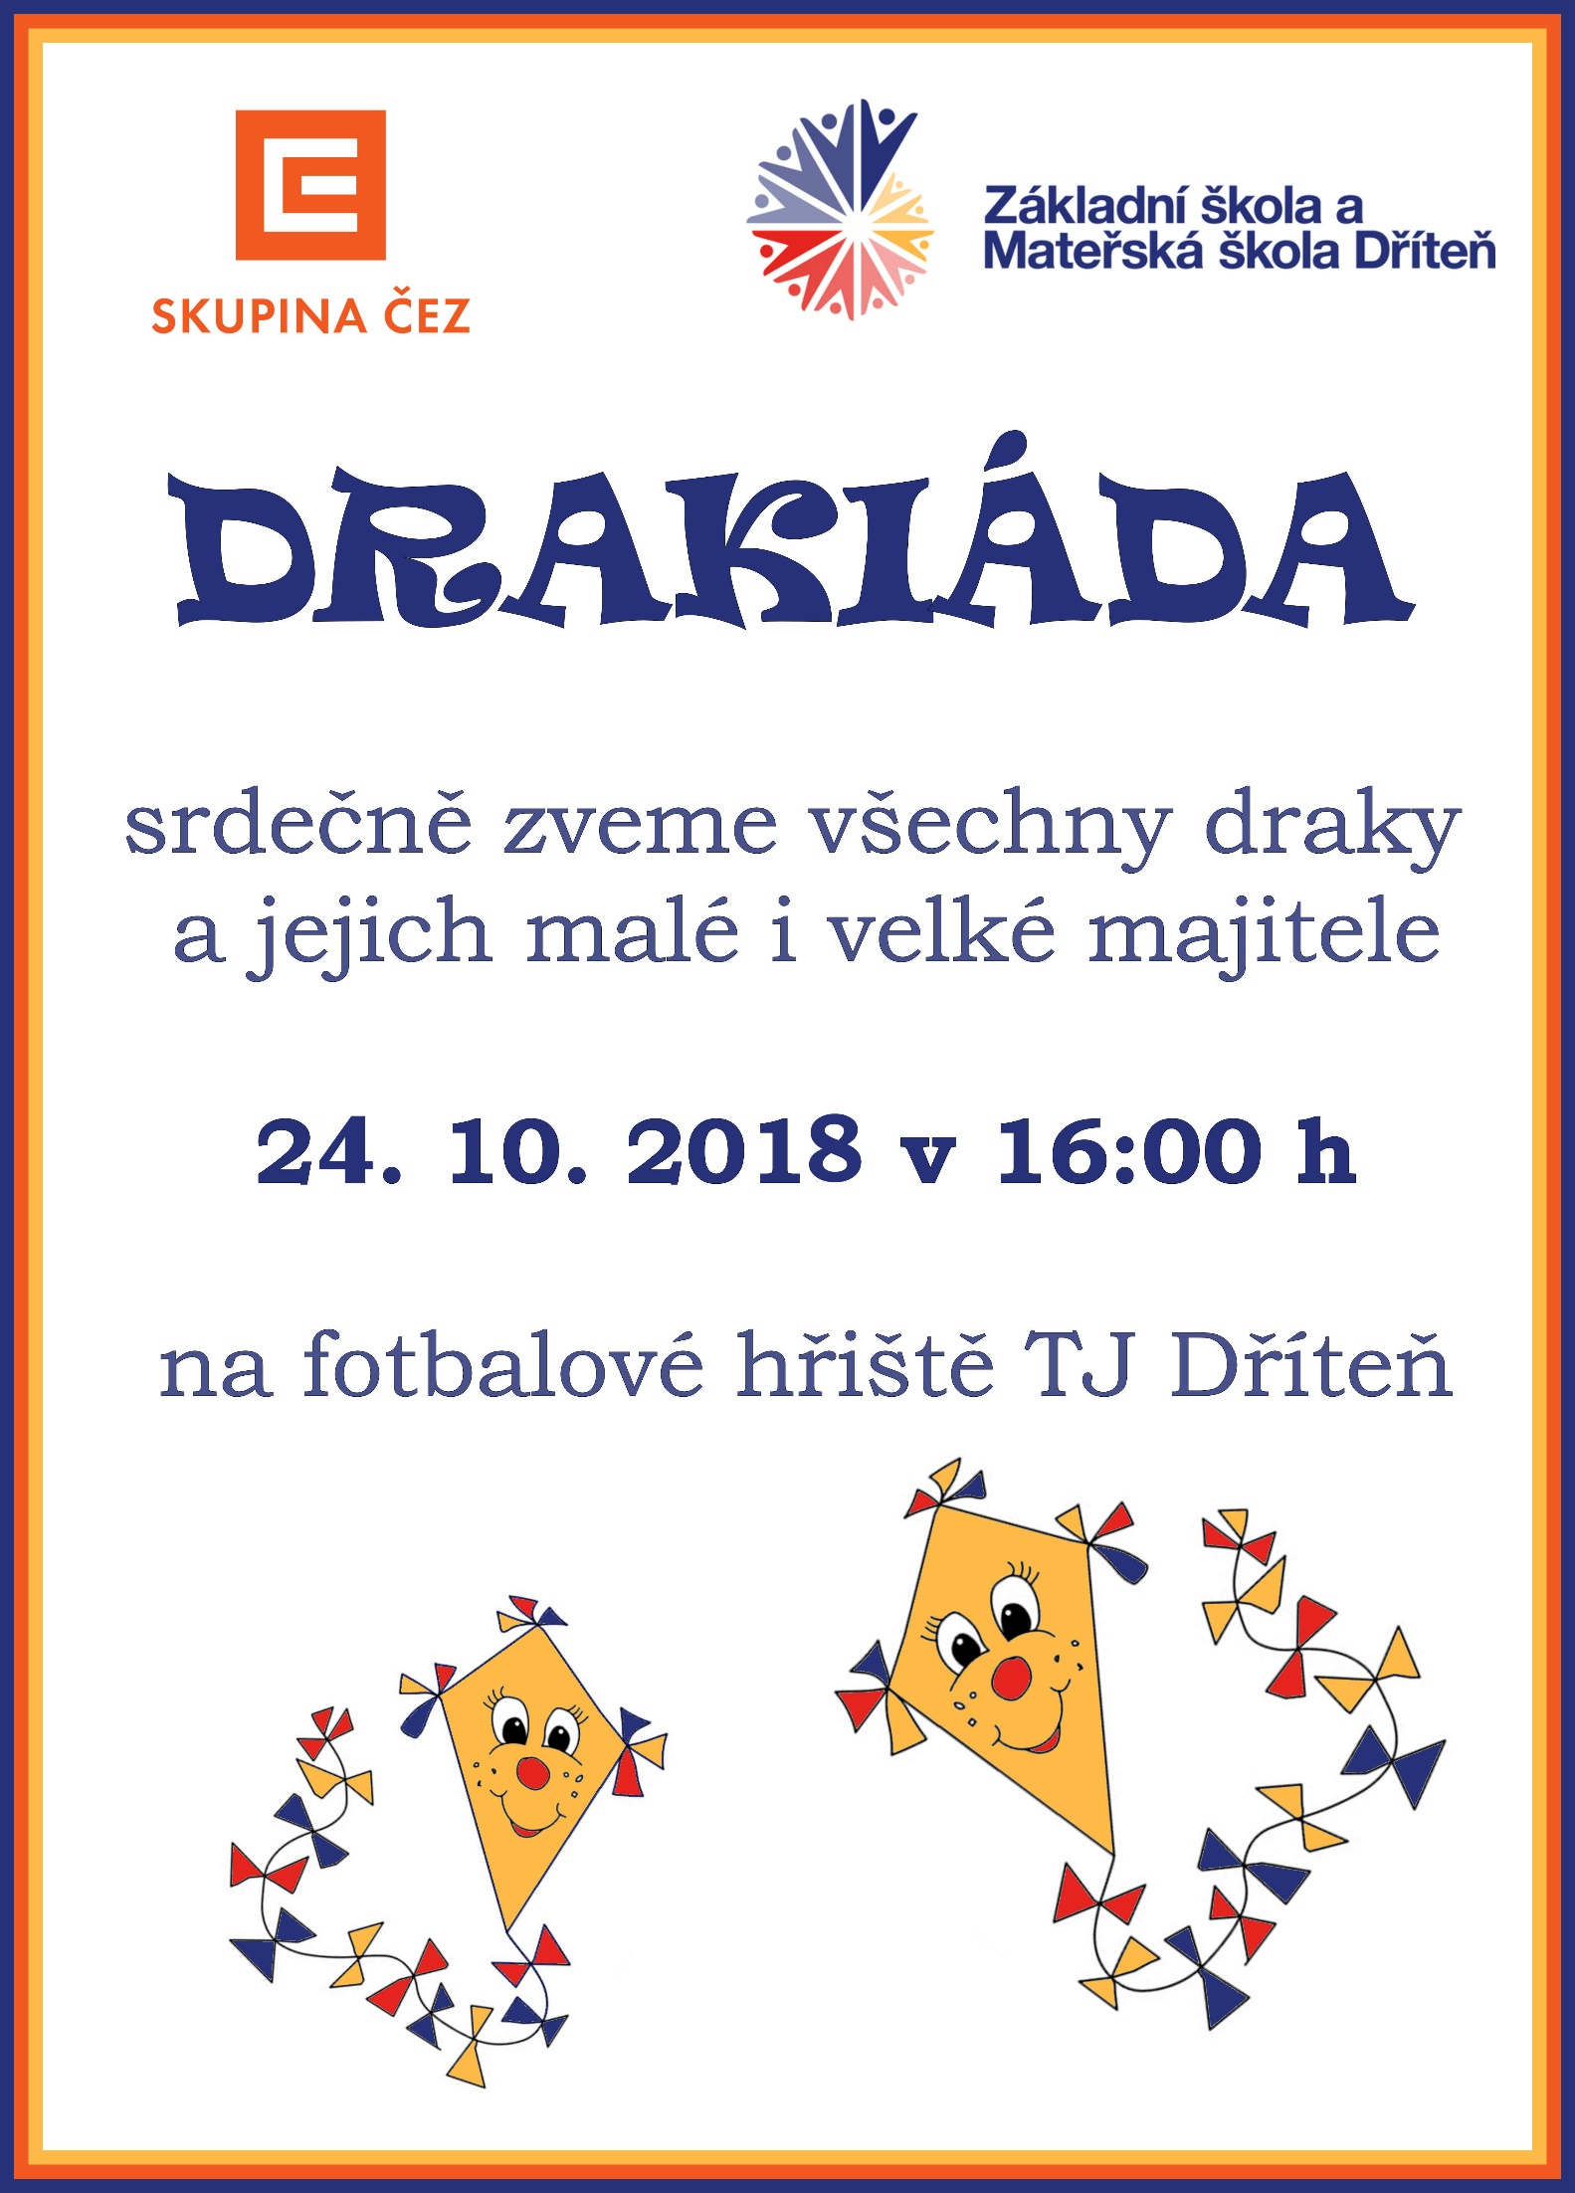

Srdečně zveme všechny draky

a jejich velké i malé majitele

**dne 24.10.2023 od 16:00 h**

**na sportovní hřiště TJ Dříteň**

Špekáčky a dobrou náladu

vezměte s sebou ☺

**18.10. 2019 od 16:00 h**

**na fotbalové hřiště TJ Dříteň**

Špekáčky k opékání budou zajištěny na místě